Základní škola Olomouc
příspěvková organizace
Mozartova 48, 779 00 Olomouc
tel.: 585 427 142, 775 116 442; fax: 585 422 713
e-mail: kundrum@centrum.cz; www.zs-mozartova.cz



Projekt: ŠKOLA RADOSTI, ŠKOLA KVALITY
Registrační číslo projektu: CZ.1.07/1.4.00/21.3688

EU PENÍZE ŠKOLÁM
Operační program Vzdělávání pro konkurenceschopnost

Autor: | Mgr. Pavla Repová
Vzdělávací oblast: | Jazyk a jazyková komunikace
Vzdělávací obor: | Anglický jazyk
Vyučovací předmět: | Anglický jazyk
Ročník: | 4.
Tematická oblast: | Elementární gramatické jevy
Téma hodiny: | There is/There are 2
Označení DUM: | VY_32_INOVACE_10.06.REP.AJ.4
Vytvořeno: | 30. 10. 2012

There is/There are 2

1. Where is the mouse? Write the number.
Kde je myš? Napiš číslo.
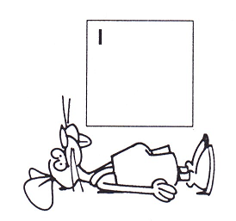
The mouse is on the box. _____
The mouse is in the box. _____
The mouse is behind the box. ______
The mouse is under the box. _____
The mouse is near the box. _____
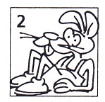
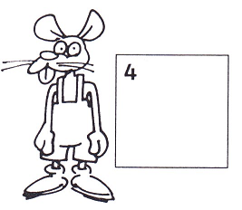
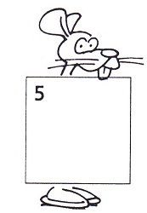
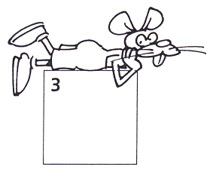

2. Write There is or There are and the number.
Napiš There is nebo There are a číslo.

_____________________________
___________________________________________

___________________________________________

________________________________

___________________________________________

3. Draw the picture. Dokresli obrázek.
There are two cats under the table. One cat is small and brown. One cat is big and black. There is a ball on the chair. It is blue and green. There are three pencils and one book in the bag. The pencils are orange, red and green, the book is white. There is a green apple on the table. There are three houses in the picture, one is yellow, one is red and one is green. The table is yellow, the chair is pink and the bag is blue.
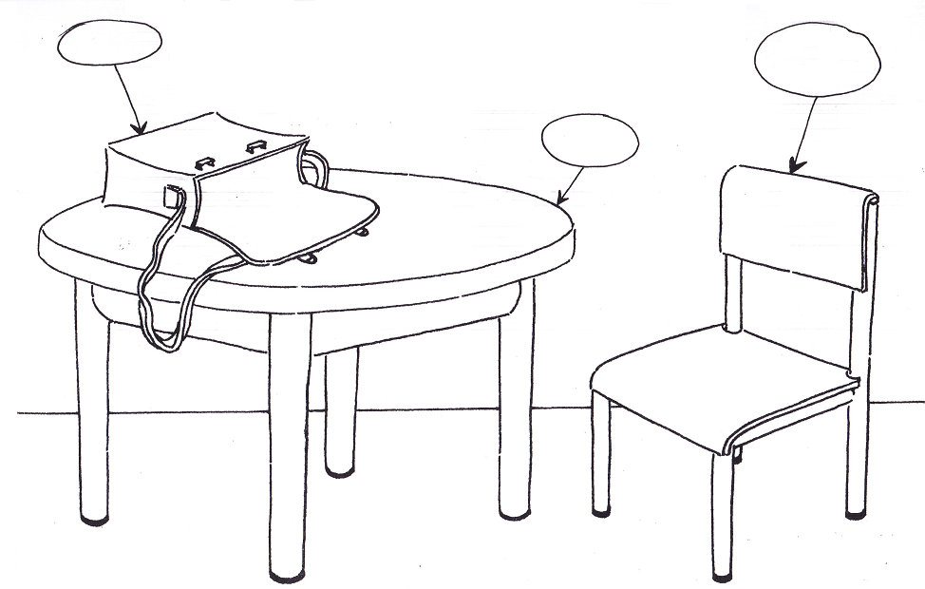

4. Look at exercise 3 and answer the questions.
Podle obrázku ve cvičení 3 odpověz na otázky.

Is there a black cat under the table? ___________________
Is there a red apple on the table? ___________________
Are there two books in the bag? ___________________
Is there a yellow house in the picture? ___________________
Are there three pencils in the bag? ___________________
Is there blue and green ball on the chair? ___________________

There is/There are 2 – řešení

1. The mouse is on the box. 3
The mouse is in the box. 2
The mouse is behind the box. 5
The mouse is under the box. 1
The mouse is near the box. 4

2. There are three lions.
There is one hippo.
There are two giraffes.
There are four monkeys.
There is one elephant.

3. Pod stolem jsou dvě kočky. Jedna kočka je malá a hnědá. Jedna kočka je velká a černá. Na židli je míč. Je modrozelený. V tašce jsou tři tužky a jedna kniha. Tužky jsou oranžová, červená a zelená, kniha je bílá. Na stole je zelené jablko. Na obrázku jsou tři domy, jeden je žlutý, jeden je červený a jeden je bílý.
Stůl je žlutý, židle je růžová a taška je modrá.

4. Yes, there is.
No, there isn´t.
No, there aren´t.
Yes, there is.
Yes, there are.
Yes, there is.

Základní škola Olomouc
příspěvková organizace
Mozartova 48, 779 00 Olomouc
tel.: 585 427 142, 775 116 442; fax: 585 422 713
e-mail: kundrum@centrum.cz; www.zs-mozartova.cz

Seznam použité literatury a pramenů:
SHIPTON, P. Chit Chat Class Book 2. Oxford : Oxford University Press, 2002. ISBN 978-0-19-437835-2. s. 10-12.

SHIPTON, P. Chit Chat 2. Oxford : Oxford University Press, 2002. ISBN 978-0-19-437846-8. s. 10-12.

Použité zdroje:
Obrazový materiál je použit z galerie obrázků a klipartů Microsoft Office.

